**Diagrama 4.-**

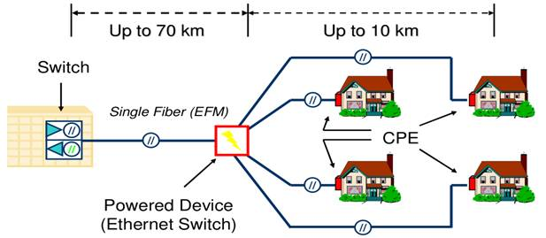

1. Tecnología aplicada y su breve definición.

**VLAN (Redes Virtuales de Área Local):** Las VLAN son redes LAN físicas. Sirven para conectar en una misma red LAN terminales conectados en switches independientes como para dividir los equipos conectados en un mismo swtich en redes independientes sin posibilidad de comunicarse entre sí.

1. Explicación detallada del funcionamiento de la red (mencionado cada elemento que lo integra).

Existe un swtich principal y este tiene conectado a su vez un Ethernet Switch mediante un cable de fibra óptica, este Ethernet Switch funciona con tecnología PoE (Power over Ethernet) lo que permite que la corriente eléctrica necesaria para el funcionamiento de cada dispositivo sea transportada por los cables de datos en lugar de por los cables de alimentación. El Ethernet Switch que funciona con PoE tiene conectado a su vez a 4 CPE’s. Los CPE´s son unidades terminales asociadas a equipamientos de telecomunicaciones, localizadas en el lado del suscriptor o cliente y que se encuentran conectadas con el canal de comunicaciones del proveedor o portador de información, históricamente, este término se refería al equipamiento situado en el extremo de la línea telefónica del usuario, y normalmente era propiedad de la compañía de teléfono. Hoy en día, sin embargo, prácticamente cualquier equipo de usuario final se puede denominar Customer Premises Equipment, y puede ser propiedad tanto del usuario como del proveedor. Todos estos dispositivos están conectados a través de cables de fibra óptica, la fibra óptica se trata de un medio de transmisión de datos mediante impulsos fotoeléctricos a través de un hilo construido en vidrio transparente u otros materiales plásticos con la misma funcionalidad. Estos hilos pueden llegar a ser casi tan finos como un pelo, y son precisamente el medio de transmisión de la señal.

1. Clasificación de la red según su:

Tipo de conexión

**Redes punto a punto:** Permiten la conexión en línea directa entre terminales y computadoras. La ventaja de este tipo de conexión se encuentra en la alta velocidad de transmisión y la seguridad que presenta al no existir conexión con otros usuarios. Su desventaja sería el precio muy elevado de este tipo de red.

Topología:

La topología que se utiliza en esta red es la topología de Estrella, aunque es muy parecida a la topología de árbol, a continuación veremos una explicación.

Se utiliza un dispositivo como punto de conexión de todos los cables que parten de las estaciones de trabajo. ​

* Si el nodo principal falla, toda la red se desconecta ​
* Tiene los medios para prevenir problemas. ​
* El mantenimiento resulta económico.

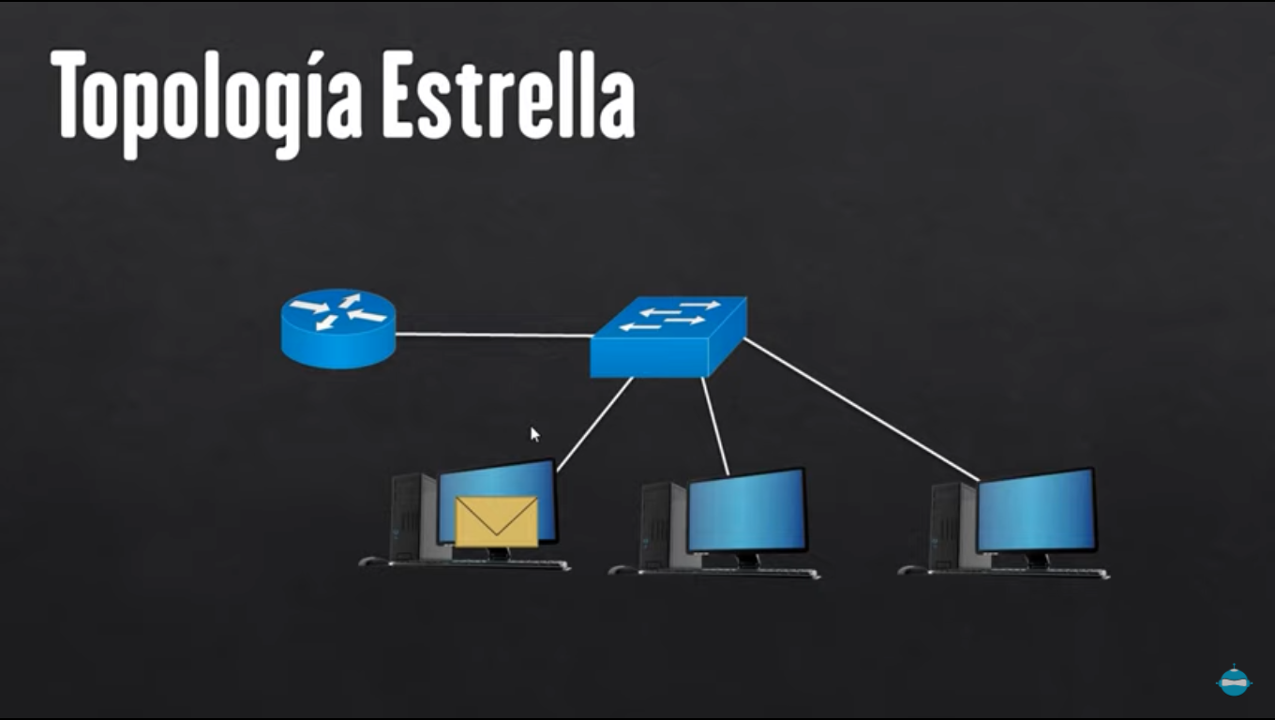

Medio de conexión (especificar técnica o bien tipo de cable)

**Fibra óptica:** la fibra óptica se trata de un medio de transmisión de datos mediante impulsos fotoeléctricos a través de un hilo construido en vidrio transparente u otros materiales plásticos con la misma funcionalidad. Estos hilos pueden llegar a ser casi tan finos como un pelo, y son precisamente el medio de transmisión de la señal.

Arquitectura de la red

En esta red se utiliza la arquitectura Cliente-Servidor.

La arquitectura cliente servidor tiene dos partes claramente diferenciadas, por un lado la parte del servidor y por otro la parte de cliente o grupo de clientes donde lo habitual es que un servidor sea una máquina bastante potente con un hardware y software específico que actúa de depósito de datos y funcione como un sistema gestor de base de datos o aplicaciones.

En esta arquitectura el cliente suele ser estaciones de trabajo que solicitan varios servicios al servidor, mientras que un servidor es una máquina que actúa como depósito de datos y funciona como un sistema gestor de base de datos, este se encarga de dar la respuesta demandada por el cliente.

Esta arquitectura se aplica en diferentes modelos informáticos alrededor del mundo donde su propósito es mantener una comunicación de información entre diferentes entidades de una red mediante el uso de protocolos establecidos y el apropiado almacenaje de la misma.

1. Dispositivos de interconexión

* **Switch:** Es el dispositivo digital lógico de interconexión de equipos que trabaja en la capa de enlace de datos del modelo OSI. ... Switches; se encargan de la interconexión de equipos dentro de una misma red. Constituyen las redes de área local o LAN.
* **Fibra óptica:** la fibra óptica se trata de un medio de transmisión de datos mediante impulsos fotoeléctricos a través de un hilo construido en vidrio transparente u otros materiales plásticos con la misma funcionalidad. Estos hilos pueden llegar a ser casi tan finos como un pelo, y son precisamente el medio de transmisión de la señal.
* **CPE’s(Customer Premises Equipment):** Los CPE´s son unidades terminales asociadas a equipamientos de telecomunicaciones, localizadas en el lado del suscriptor o cliente y que se encuentran conectadas con el canal de comunicaciones del proveedor o portador de información, históricamente, este término se refería al equipamiento situado en el extremo de la línea telefónica del usuario, y normalmente era propiedad de la compañía de teléfono. Hoy en día, sin embargo, prácticamente cualquier equipo de usuario final se puede denominar Customer Premises Equipment, y puede ser propiedad tanto del usuario como del proveedor.

<https://www.cisco.com/c/es_mx/support/docs/smb/switches/cisco-350-series-managed-switches/smb2942-configure-customer-premises-equipment-cpe-to-a-virtual-local.html>

<https://vipitel.blogspot.com/2010/01/que-es-un-cpe.html>

<https://www.youtube.com/watch?v=U0nMkJyMNkQ>

<https://www.profesionalreview.com/2019/02/15/fibra-optica-que-es/>

<https://www.youtube.com/watch?v=MtQH-LkS2ds>

**Diagrama 6.-**

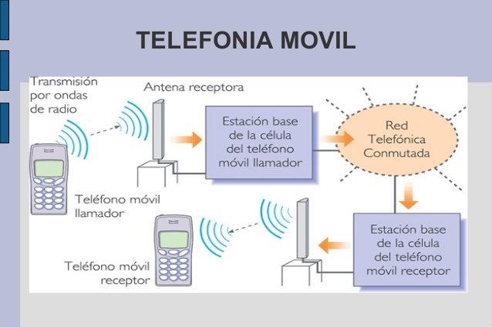

En cada Diagrama de conectividad, identifique lo siguiente como documento anexo:

1. Tecnología aplicada y su breve definición.

Telefonía móvil:

La telefonía móvil básicamente está formada por dos grandes partes: una red de comunicaciones (o red de telefonía móvil), que está compuesta de antenas repartidas por la superficie terrestre, y también de terminales (o teléfonos móviles), que permiten el acceso a dicha red.

Tanto las antenas como los terminales son emisores-receptores de ondas electromagnéticas con frecuencias entre 900 y 2000 MHz.  
La operadora reparte el área de cobertura en varios espacios llamados células, normalmente hexagonales, como en un juego de tablero, creando una inmensa red de hexágonos. De ahí viene el nombre de celular.

1. Explicación detallada del funcionamiento de la red (mencionado cada elemento que lo integra).

El Teléfono móvil emisor emite el mensaje en forma de ondas electromagnéticas, estas ondas llegan hasta las antenas las cuales utilizan tecnología celular, en la tecnología celular un área geográfica se divida en celdas hexagonales cada una de las cuales tiene su propia antena e intervalo de frecuencia. Las ondas electromagnéticas producidas por el teléfono móvil emisor son recogidas por la antena celular y convertidas en pulsos de luz de alta frecuencia y son llevados a la caja de transceptores bases, ubicados en la base de la antena para el procesamiento posterior de la señal. Para que la señal llegue hasta la antena correspondiente se utilizan los centros de conmutación de móviles (MSC), el MSC es el punto central de un grupo de antenas de telefonía móvil. Una vez que la señal llega al MSC ya esta a la mitad del proceso y tocaría enviar el mensaje al teléfono móvil receptor, para esto se envía la señal desde el MSC hasta a la caja de transceptores bases y de ahí pasa a la antena celular correspondiente, al recibir los pulsos la antena los irradia hacia fuera en forma de ondas electromagnéticas y el dispositivo receptor recibe la señal

1. Clasificación de la red según su:

**Tipo de conexión:**

Existen muchos tipos de conexión para la telefonía móvil, tenemos desde la 1G, 2G, 3G hasta la que utilizamos hoy en día que es la 4G y esta próxima a llegar la conexión 5G que representara grandes avances y mejoras para este tipo de conexión.

**Topología:**

La topología que se percibe en las redes de telefonía móvil es la topología de árbol. La topología de árbol es la red en que los nodos están colocados en forma de árbol, desde una visión topológica, la conexión de árbol es parecida a una serie de redes en estrellas interconectadas salvo en que no tiene un nodo central, en cambio tiene un nodo de enlace troncal, generalmente ocupado por un hub o switch, desde el que se ramifican los demás nodos.

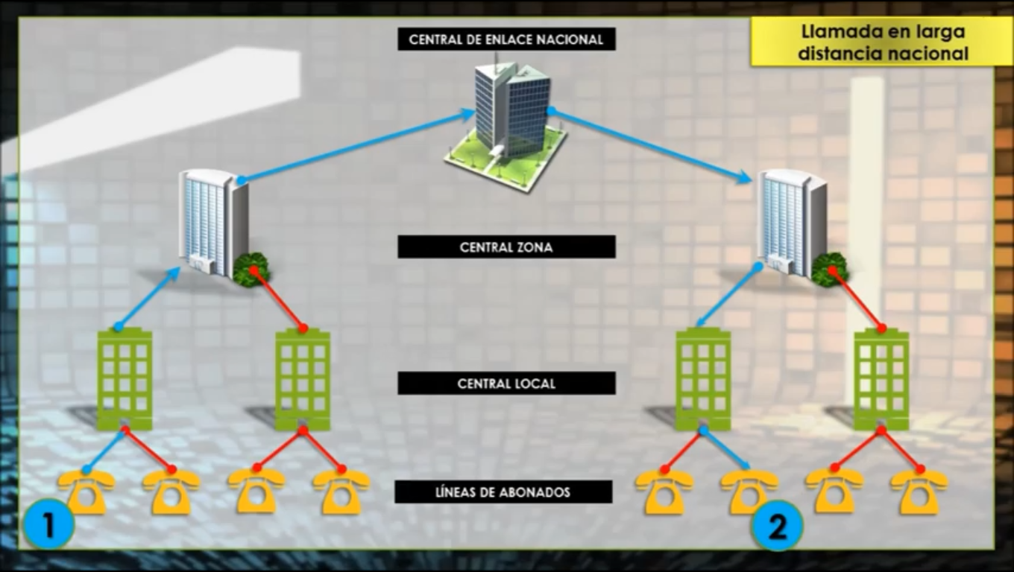

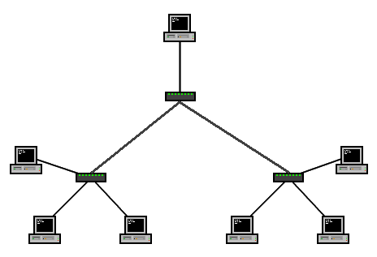

**Medio de conexión (especificar técnica o bien tipo de cable):**

Si bien pareciera que estas redes son inalámbricas, esto no es así del todo, ya que las antenas y los MSC están conectados a través de cables de fibra óptica que están colocados bajo tierra o en el océano para proporcionar conectividad nacional e internacional.

**Arquitectura de la red**

En esta red se utiliza la arquitectura Cliente-Servidor.

La arquitectura cliente servidor tiene dos partes claramente diferenciadas, por un lado, la parte del servidor y por otro la parte de cliente o grupo de clientes donde lo habitual es que un servidor sea una máquina bastante potente con un hardware y software específico que actúa de depósito de datos y funcione como un sistema gestor de base de datos o aplicaciones.

1. Dispositivos de interconexión

* **Dispositivo móvil:** Dispositivo móvil (Mobile Device), también conocido como computadora de bolsillo o computadora de mano (palmtop o handheld), es un tipo de computadora de tamaño pequeño, con capacidades de procesamiento, con conexión a internet, con memoria, diseñado específicamente para una función, pero que pueden llevar a cabo otras funciones más generales.
* **Antena celular:** Una antena de telefonía móvil es una estación base, de instalación fija, que se conecta con los teléfonos móviles mediante ondas electromagnéticas de radiofrecuencia, asimismo las antenas se comunican con la central de su propia red.
* **Estación base:** En comunicaciones por radio, una estación base es una instalación fija o moderada de radio para la comunicación media, baja o alta bidireccional. Se usa para comunicar con una o más radios móviles o teléfonos celulares. Las estaciones base normalmente se usan para conectar radios de baja potencia
* **Red telefónica conmutada (RTC o MSC):** El MSC (Central de Conmutación Móvil) es una sofisticada central telefónica que proporciona conmutación de llamadas, administración de movilidad y servicios de GSM para los teléfonos móviles dentro de su área de servicio.

<https://www.youtube.com/watch?v=h2oFquv96O8>

<https://internetpasoapaso.com/redes-moviles/>

<https://sites.google.com/site/telecomunicacionaa/topologia-de-arbol>

<https://www.youtube.com/watch?v=kiLDeh8_m2g>

<http://www.emfexplained.info/spa/?ID=24794>